# 郭天帅的小程序修改点

Vscode下载地址：

**https://vscode.cdn.azure.cn/stable/abd2f3db4bdb28f9e95536dfa84d8479f1eb312d/VSCodeUserSetup-x64-1.82.2.exe**

1. 商家入驻的按钮，弹出来联系电话吗，提示：入驻请拨打***
2. 商家管理完善

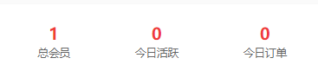

去掉会员管理、订单管理、营销活动

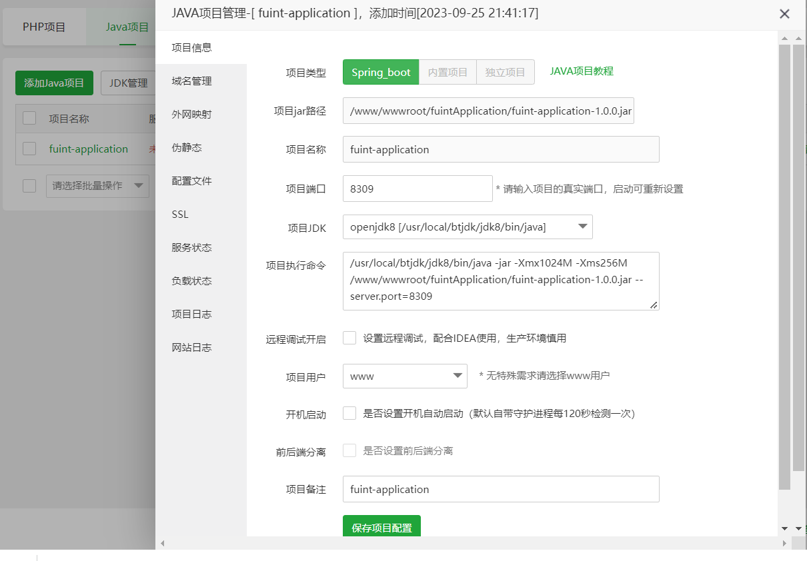

/usr/local/btjdk/jdk8/bin/java -jar -Xmx1024M -Xms256M /www/wwwroot/fuintApplication/fuint-application-1.0.0.jar --server.port=8309

/www/wwwroot/fuintApplication/fuint-application-1.0.0.jar

openjdk8 [/usr/local/btjdk/jdk8/bin/java]

腾讯云服务器环境配置

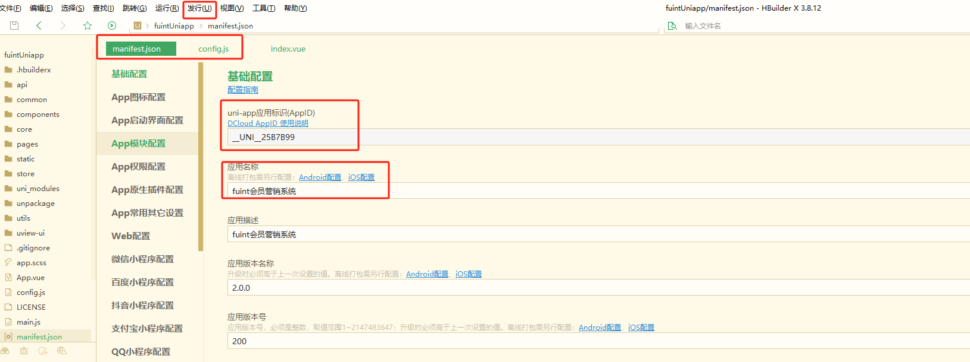

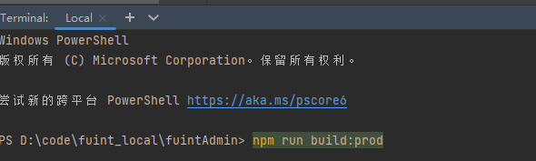

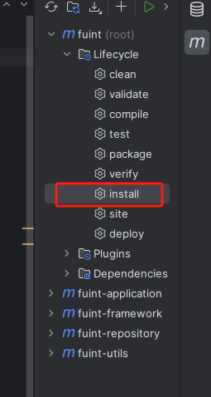

<https://developers.weixin.qq.com/doc/offiaccount/Cards_and_Offer/Create_a_Coupon_Voucher_or_Card.html>

nodejs 14或者16

**会员管理系统**

**准备**

1、一台服务器，2核4G以上配置，可购买腾讯云轻量应用服务器；（必备）

<https://console.cloud.tencent.com/lighthouse/instance/index?rid=1> 2、注册并备案一个域名，可以是二级域名；（必备）

<https://console.cloud.tencent.com/domain/all-domain/all>

域名备案：<https://cloud.tencent.com/product/ba>

3、注册一个微信小程序，提供appid、appScret；（微信小程序，选备）

appid： wx0fbb90366f11e69a

appsrect： 89ac77c069c389154c40c29214fcf90e

4、注册微信支付商户号，提供商户号、支付秘钥；（微信支付用，选备）

<https://pay.weixin.qq.com/index.php/core/info>

695765222269576522226957652222Gt

**CMS内容管理平台**

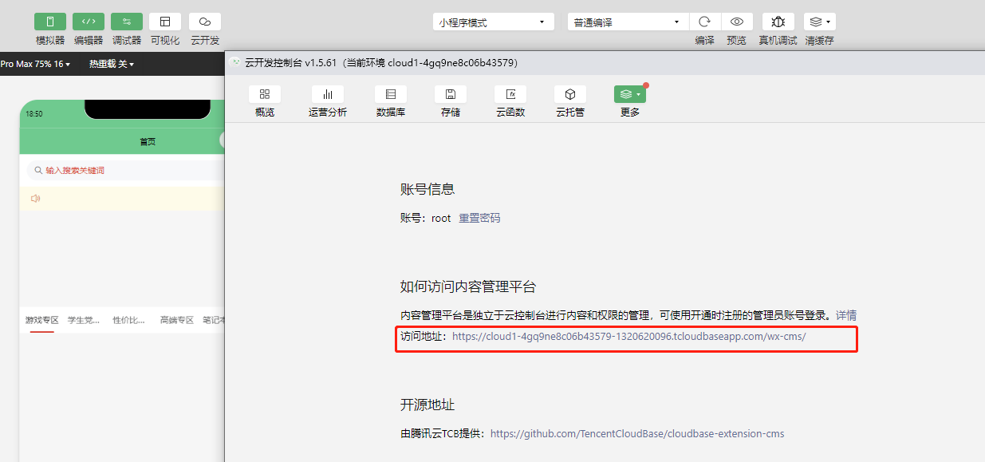

腾讯云控制台： <https://console.cloud.tencent.com/tcb/extensions/detail?envId=cloud1-4gq9ne8c06b43579&rid=4&extensionId=wx-ext-cms-nNH1XOhA&showBackBtn=true>

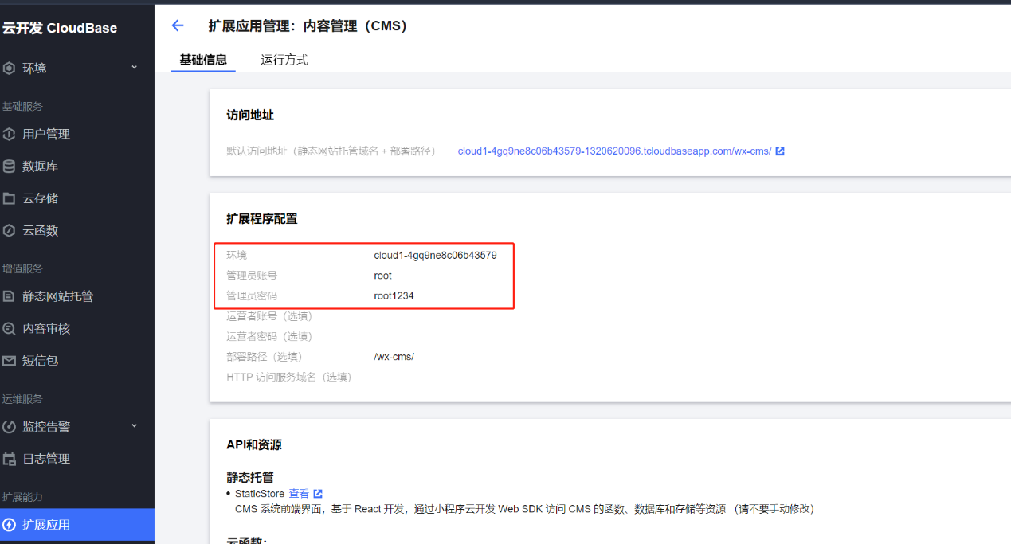

商城小程序

<https://cloud1-4gq9ne8c06b43579-1320620096.tcloudbaseapp.com/wx-cms/#/project/content/0ab5303b62d105840e8a4a383ac2ec66?current=1&pageSize=10&pid=6dccf91664fc08020000d68b52c427a1>

**微信云托管**

<https://cloud.weixin.qq.com/cloudrun/console>

域名地址

[https://springboot-ou3z-70143-4-1320620096.sh.run.tcloudbase.com](https://springboot-ou3z-70143-4-1320620096.sh.run.tcloudbase.com/)

小程序/公众号中调用

wx.cloud.callContainer({  
"config": {  
  "env": "prod-8gr3i5xxaac3fbe6"  
},  
"path": "/api/count",  
"header": {  
  "X-WX-SERVICE": "springboot-ou3z"  
},  
"method": "POST",  
"data": {  
  "action": "inc"  
}  
})

账号  
root  
密码  
kESFa37K

代码复制完成，你可以进行以下操作进行二次开发：

从 Git 上拉取仓库

git clone https://github.com/guotianping/wx_cloud_server.git

修改代码，并提交到 Git 仓库上触发流水线更新

git commit -m 'update' && git push -u origin master

**DMS数据库管理**

<https://dms.cloud.tencent.com/v3/mysql/index.html#/dataEditor?db=springboot_demo&table=Counters>